

Hugbúnaður fyrir NaN Air - Hönnun

T-113-VLN1 Verklegt námskeið 1

Kennari

Gylfi Þór Guðmundsson

Andrés Pétursson

Andrés Daníel Helgason

Marteinn Elí Jóhannsson

Sigvaldi Hjálmar Albertsson

Yngvi Leó Þráinsson

# Inngangur

Markmið verkefnisins gekk út á að hanna kerfi fyrir flugfélagið NaN Air sem sér um að leyfa notendum að skrá starfsmenn, flugvélar og flugferðir. Einnig á það geta uppfyllt allar A kröfur (sjá síðar í skýrslu) og mögulega fleiri kröfur (B og C kröfur). Útlit viðmóts var unnið með Google Sheets og hönnun stöðurita, klasarita og “Happy path” voru unnin í draw.io.

Eftir útlitshönnun viðmóts og hönnun notendaprófanna voru kláruð, voru viðmælendur beðnir að taka notendaprófun samkvæmt sex (6) valdra notkunartilvika. Viðmælendur eru beðnir um skoðanir sínar á hönnun og hönnun verður breytt í samræmi við niðurstöður úr notenda. Síðan verður meðalárangur prófana borinn saman við notendakröfurnar.

# Notkunartilvik ( Use Case )

## ‘A’ kröfur

|  |  |
| --- | --- |
| **Use case** | Skrá starfsmann |
| **Number** | 1 |
| **Description** | Notandi skráir nafn, kennitölu, heimilisfang, heimasíma, GSM-síma og netfang |
| **Priority** | High (A) |
| **Author** | Yngvi Leó |
| **Source** | 1 í kröfulista A |
| **Actors** | Notandi |
| **Preconditions** | Starfsmaður er ekki nú þegar til í kerfinu |
| **Postconditions** | Starfsmaður verður til í kerfi |
| **Main success scenario** | 1. Notandi velur “Employees” 2. Notandi velur “Add employee” 3. Notandi velur “Add misc employee” 4. Notandi slær inn öll viðeigandi gögn |
| **Extensions** |  |

|  |  |
| --- | --- |
| **Use case** | Skrá flugmenn |
| **Number** | 2 |
| **Description** | Notandi skráir nafn, kennitölu, heimilisfang, heimasíma, GSM-síma, netfang og flugvélategund |
| **Priority** | High (A) |
| **Author** | Yngvi Leó, Marteinn Elí |
| **Source** | 2 í kröfulista A |
| **Actors** | Notandi |
| **Preconditions** | Flugmaður er ekki til nú þegar í kerfinu |
| **Postconditions** | Flugmaður verður til í kerfinu |
| **Main success scenario** | 1. Notandi velur “Employees” 2. Notandi velur “Add employee” 3. Notandi velur “Add pilot” 4. Notandi slær inn öll viðeigandi gögn |
| **Extensions** |  |

|  |  |
| --- | --- |
| **Use case** | Skrá flugþjóna |
| **Number** | 3 |
| **Description** | Notandi skráir nafn, kennitölu, heimilisfang, heimasíma, GSM-síma og netfang |
| **Priority** | High (A) |
| **Author** | Yngvi Leó, Marteinn Elí |
| **Source** | 3 í kröfulista A |
| **Actors** | Notandi |
| **Preconditions** | Flugþjónn er ekki til nú þegar í kerfinu |
| **Postconditions** | Flugþjónn verður til í kerfinu |
| **Main success scenario** | 1. Notandi velur “Employees” 2. Notandi velur “Add employee” 3. Notandi velur “Add flight attendant” 4. Notandi slær inn öll viðeigandi gögn |
| **Extensions** |  |

|  |  |
| --- | --- |
| **Use case** | Fletta upp starfsmanni |
| **Number** | 4 |
| **Description** | Notandi leitar að starfsmanni eftir gefnum upplýsingum |
| **Priority** | High (A) |
| **Author** | Yngvi Leó, Marteinn Elí |
| **Source** | 4 í kröfulista A |
| **Actors** | Notandi |
| **Preconditions** | Upplýsingar þurfa að vera til um starfsmann |
| **Postconditions** | Notandi fær upplýsingar um starfsmann |
| **Main success scenario** | 1. Notandi velur “Employees” 2. Notandi velur “Show employees” 3. Notandi velur “x” 4. Notandi velur “Look for employee by SSN” 5. Notandi slær inn kennitölu |
| **Extensions** | 3.1. “Employees”, “pilots”, eða “flight attendants” getur staðið fyrir x |

|  |  |
| --- | --- |
| **Use case** | Breyta upplýsingum |
| **Number** | 5 |
| **Description** | Notandi breytir upplýsingum um starfsmann (ekki nafni né kennitölu) |
| **Priority** | High (A) |
| **Author** | Yngvi Leó, Marteinn Elí |
| **Source** | 5 í kröfulista A |
| **Actors** | Notandi |
| **Preconditions** | Upplýsingar séu nú þegar til í kerfinu |
| **Postconditions** | Upplýsingar hafa verið uppfærðar |
| **Main success scenario** | 1. Notandi velur “Employees” 2. Notandi velur “Edit employees” 3. Notandi velur “Edit x” 4. Notandi slær inn kennitölu starfsmanns 5. Notandi velur eitt af 3 (eða 4) möguleikum 6. Notandi slær inn ný gögn |
| **Extensions** | 3.1. “Any employee”, “pilot”, eða “attendant” getur staðið fyrir x  5.1. Flugmenn fá “plane type rights” en ekki flugþjónar, þannig að flugmenn eru með 4 valmöguleika, en flugþjónar bara með 3 |

|  |  |
| --- | --- |
| **Use case** | Skrá áfangastað |
| **Number** | 6 |
| **Description** | Notandi skráir land, flugvöll, flugtíma og fjarlægð frá Íslandi, nafn þess sem er tengiliður og neyðarsímanúmer áfangastaðar |
| **Priority** | High (A) |
| **Author** | Yngvi Leó, Marteinn Elí |
| **Source** | 6 í kröfulista A |
| **Actors** | Notandi |
| **Preconditions** | Áfangastaður er gildur |
| **Postconditions** | Áfangastaður er skráður í kerfið |
| **Main success scenario** | 1. Notandi velur “Trips and locations” 2. Notandi velur “Locations” 3. Notandi velur “Add location” 4. Notandi slær inn öll viðeigandi gögn |
| **Extensions** |  |

|  |  |
| --- | --- |
| **Use case** | Skrá vinnuferð |
| **Number** | 7 |
| **Description** | Notandi skráir vinnuferð |
| **Priority** | High (A) |
| **Author** | Yngvi Leó, Marteinn Elí |
| **Source** | 7 í kröfulista A |
| **Actors** | Notandi |
| **Preconditions** | Starfsmaður er ekki nú þegar í vinnuferð  Starfsmaður hefur ekki farið í vinnuferð samdegis  Skrá skal að minnsta kosti 2 flugmenn og 1 flugþjón.  Það má ekki skrá flugmann sem er ekki með réttindi á þá flugvél sem skráð er  Flug má ekki vera með sama brottfarartíma og annað flug |
| **Postconditions** | Vinnuferð birtist í gögnum |
| **Main success scenario** | 1. Notandi velur “Trips and locations” 2. Notandi velur “Work trips” 3. Notandi velur “Add work trip” 4. Notandi slær inn öll viðeigandi gögn |
| **Extensions** | Notandi þarf að skrá 2 flug fyrir hverja vinnuferð |

|  |  |
| --- | --- |
| **Use case** | Birta vinnuferðir |
| **Number** | 8 |
| **Description** | Notandi listir vinnuferð eftir degi eða viku |
| **Priority** | High (A) |
| **Author** | Yngvi Leó, Marteinn Elí |
| **Source** | 8 í kröfulista A |
| **Actors** | Notandi |
| **Preconditions** | Engin |
| **Postconditions** | Notandi fær lista af öllum vinnuferðum eftir völdum degi eða valdri viku |
| **Main success scenario** | 1. Notandi velur “Trips and locations” 2. Notandi velur “Work trips” 3. Notandi velur “Show work trips” 4. Notandi velur “Show for x” 5. Notandi slær inn dagsetningu eða vikutal |
| **Extensions** | Flugnúmer beggja flugferða skal vera sýnd  Staða ferðar skuli vera sýnd, (ekki hafin, í loftinu, lent ytra, lokið) |

|  |  |
| --- | --- |
| **Use case** | Lista starfsmenn sem eru ekki að vinna |
| **Number** | 9 |
| **Description** | Notandi fær lista af öllum starfsmönnum sem er ekki að vinna valdan dag |
| **Priority** | High (A) |
| **Author** | Yngvi Leó, Marteinn Elí |
| **Source** | 9 í kröfulista A |
| **Actors** | Notandi |
| **Preconditions** | Engin |
| **Postconditions** | Notandi fær listann |
| **Main success scenario** | 1. Notandi velur “Employees” 2. Notandi velur “Show employees” 3. Notandi velur “x” 4. Notandi velur “Show x not at work on day/week” 5. Notandi velur “Show by y” 6. Notandi slær inn dagsetningu eða vikutal |
| **Extensions** | 3.1. “Employees”, “pilots”, eða “flight attendants” getur staðið fyrir x  4.1. Inherits x from 3.1.  5.1. “Day” eða “week” getur staðið fyrir y |

|  |  |
| --- | --- |
| **Use case** | Lista virka starfsmenn og ferðir |
| **Number** | 10 |
| **Description** | Notandi fær lista af öllum starfsmönnum sem eru að vinna valdan dag og áfangastað þeirra. |
| **Priority** | High (A) |
| **Author** | Yngvi Leó, Marteinn Elí |
| **Source** | 10 í kröfulista A |
| **Actors** | Notandi |
| **Preconditions** | Engin |
| **Postconditions** | Notandi fær listann |
| **Main success scenario** | 1. Notandi velur “Employees” 2. Notandi velur “Show employees” 3. Notandi velur “x” 4. Notandi velur “Show x at work on day/week” 5. Notandi velur “Show by y” 6. Notandi slær inn dagsetningu eða vikutal |
| **Extensions** | 3.1. “Employees”, “pilots”, eða “flight attendants” getur staðið fyrir x  4.1. Inherits x from 3.1.  5.1. “Day” eða “week” getur staðið fyrir y |

|  |  |
| --- | --- |
| **Use case** | Lista vinnuferðir starfsmanns |
| **Number** | 11 |
| **Description** | Notandi birtir lista sem sýnir allar vinnuferðir starfsmanns í valdri viku |
| **Priority** | High (A) |
| **Author** | Yngvi Leó, Marteinn Elí |
| **Source** | 11 í kröfulista A |
| **Actors** | Notandi |
| **Preconditions** | Engin |
| **Postconditions** | Notandi fær listann |
| **Main success scenario** | 1. Notandi velur “Trips and locations” 2. Notandi velur “Work trips” 3. Notandi velur “Show an employee’s work trips” 4. Notandi slær inn kennitölu starfsmanns |
| **Extensions** |  |

|  |  |
| --- | --- |
| **Use case** | Lista alla starfsmenn |
| **Number** | 12 |
| **Description** | Notandi fær lista af öllum starfsmönnum |
| **Priority** | High (A) |
| **Author** | Yngvi Leó, Marteinn Elí |
| **Source** | 1 í kröfulista A |
| **Actors** | Notandi |
| **Preconditions** | Engin |
| **Postconditions** | Notandi fær listann |
| **Main success scenario** | 1. Notandi velur “Employees” 2. Notandi velur “Show employees” 3. Notandi velur “Filter employees” 4. Notandi velur “Show all employees” |
| **Extensions** |  |

|  |  |
| --- | --- |
| **Use case** | Lista alla flugmenn |
| **Number** | 13 |
| **Description** | Notandi fær lista af öllum flugmönnum. |
| **Priority** | High (A) |
| **Author** | Yngvi Leó, Marteinn Elí |
| **Source** | 2 í kröfulista A |
| **Actors** | Notandi |
| **Preconditions** | Engin |
| **Postconditions** | Notandi fær listann |
| **Main success scenario** | 1. Notandi velur “Employees” 2. Notandi velur “Show employees” 3. Notandi velur “Pilots” 4. Notandi velur “Show all pilots” |
| **Extensions** |  |

|  |  |
| --- | --- |
| **Use case** | Lista alla flugþjóna |
| **Number** | 14 |
| **Description** | Notandi fær lista af öllum flugþjónum. |
| **Priority** | High (A) |
| **Author** | Yngvi Leó, Marteinn Elí |
| **Source** | 3 í kröfulista A |
| **Actors** | Notandi |
| **Preconditions** | Engin |
| **Postconditions** | Notandi fær listann |
| **Main success scenario** | 1. Notandi velur “Employees” 2. Notandi velur “Show employees” 3. Notandi velur “Flight attendants” 4. Notandi velur “Show all flight attendants” |
| **Extensions** |  |

## 

## ‘B’ kröfur

|  |  |
| --- | --- |
| **Use case** | Skrá flugvél |
| **Number** | 15 |
| **Description** | Notandi skráir nafn, tegund, framleiðandi og fjöldi farþegasæta á flugvél |
| **Priority** | Medium (B) |
| **Author** | Yngvi Leó, Marteinn Elí |
| **Source** | 1 í kröfulista B |
| **Actors** | Notandi |
| **Preconditions** | Flugvél má ekki vera nú þegar til í listanum |
| **Postconditions** | Flugvél bætist í listann |
| **Main success scenario** | 1. Notandi velur “Airplanes” 2. Notandi velur “Add airplane” 3. Notandi slær inn viðeigandi gögn eða velur úr lista |
| **Extensions** | 3.1. Við eigum eftir að velja hvort við ætlum að hafa lista eða input. |

|  |  |
| --- | --- |
| **Use case** | Lista flugmenn með leyfi á sérstaka flugvélategund |
| **Number** | 16 |
| **Description** | Notandi skrifar inn sérstaka flugvélategund og fær lista af öllum flugmönnum sem hafa leyfi til að fljúga vélar af þeirri tegund |
| **Priority** | Medium (B) |
| **Author** | Yngvi Leó, Marteinn Elí |
| **Source** | 3 í kröfulista B |
| **Actors** | Notandi |
| **Preconditions** | Engin |
| **Postconditions** | Notandi fær listann |
| **Main success scenario** | 1. Notandi velur “Airplanes” 2. Notandi velur “Show pilots for specific plane make” 3. Notandi slær inn flugvélagerð eða velur úr lista |
| **Extensions** | 3.1. Við eigum eftir að velja hvort við ætlum að hafa lista eða input |

|  |  |
| --- | --- |
| **Use case** | Lista flugmenn raðað eftir flugvélategund |
| **Number** | 17 |
| **Description** | Notandi biður um að sjá alla flugmenn raðað eftir flugvélategund |
| **Priority** | Medium (B) |
| **Author** | Yngvi Leó, Marteinn Elí |
| **Source** | 4 í kröfulista B |
| **Actors** | Notandi |
| **Preconditions** | Engin |
| **Postconditions** | Notandi fær listann |
| **Main success scenario** | 1. Notandi velur “Airplanes” 2. Notandi velur “Show pilots sorted by plane make” |
| **Extensions** |  |

|  |  |
| --- | --- |
| **Use case** | Uppfæra upplýsingar áfangastaðar |
| **Number** | 18 |
| **Description** | Notandi breytir nafni á tengilið og/eða neyðarsímanúmeri sem er skráð fyrir áfangastað |
| **Priority** | Medium (B) |
| **Author** | Yngvi Leó, Marteinn Elí |
| **Source** | 10 í kröfulista B |
| **Actors** | Notandi |
| **Preconditions** | Áfangastaður er til |
| **Postconditions** | Upplýsingar áfangastaðar eru uppfærðar |
| **Main success scenario** | 1. Notandi velur “Trips and locations” 2. Notandi velur “Locations” 3. Notandi velur “Edit location” 4. Notandi velur áfangastað úr lista 5. Notandi slær inn öll viðeigandi gögn |
| **Extensions** |  |

|  |  |
| --- | --- |
| **Use case** | Birta allar flugvélar |
| **Number** | 19 |
| **Description** | Notandi velur að sýna allar upplýsingar um allar flugvélar flugfélagsins miðað við ákveðna dagsetningu og tíma (Dags. og tíma þegar flugvél er aftur laus ef hún er í notkun, nafn áfangastaðar ef hún er í notkun, flugnúmer flugferðar ef hún er í loftinu, nafn, týpu og sætafjölda) |
| **Priority** | Medium (B) |
| **Author** | Yngvi Leó, Marteinn Elí |
| **Source** | 11 í kröfulista B |
| **Actors** | Notandi |
| **Preconditions** | Engin |
| **Postconditions** | Notandi fær listann |
| **Main success scenario** | 1. Notandi velur “Airplanes” 2. Notandi velur “Show all airplanes” |
| **Extensions** |  |

## ‘C’ kröfur

|  |  |
| --- | --- |
| **Use case** | Vinsælasti áfangastaður |
| **Number** | 20 |
| **Description** | Notandi getur valið að sjá vinsælasta áfangastaðinn |
| **Priority** | Low (C) |
| **Author** | Yngvi Leó, Marteinn Elí |
| **Source** | 2 í kröfulista C |
| **Actors** | Notandi |
| **Preconditions** | Engin |
| **Postconditions** | Notandi fær listann |
| **Main success scenario** | 1. Notandi velur “Trips and locations” 2. Notandi velur “Locations” 3. Notandi velur “Show most popular location” |
| **Extensions** |  |

|  |  |
| --- | --- |
| **Use case** | Vinnumesti starfsmaður |
| **Number** | 21 |
| **Description** | Notandi getur valið að sjá þann starfsmann sem hefur farið flestar vinnuferðir |
| **Priority** | Low (C) |
| **Author** | Yngvi Leó, Marteinn Elí |
| **Source** | 2 í kröfulista C |
| **Actors** | Notandi |
| **Preconditions** | Engin |
| **Postconditions** | Notandi fær listann |
| **Main success scenario** | 1. Notandi velur “Employees” 2. Notandi velur “Show employees” 3. Notandi velur “Show hardest working employee” |
| **Extensions** |  |

|  |  |
| --- | --- |
| **Use case** | Sýna alla áfangastaði |
| **Number** | 22 |
| **Description** | Notandi getur valið að sjá alla áfangastaði |
| **Priority** | Low (C) |
| **Author** | Yngvi Leó, Marteinn Elí |
| **Source** | 2 í kröfulista C |
| **Actors** | Notandi |
| **Preconditions** | Engin |
| **Postconditions** | Notandi fær listann |
| **Main success scenario** | 1. Notandi velur “Trips and locations” 2. Notandi velur “Locations” 3. Notandi velur “Show all locations” |
| **Extensions** |  |

# 

# Notendahópagreining

|  |  |  |
| --- | --- | --- |
| Nafn hópsins | Flugumferðarstjóri | Starfsmannastjóri |
| Hverjir: Bakgrunnur | Yfirmenn sem sjá um skráningu flugferða | Yfirmenn sem sjá um skráningu mannauðs í flugferðir |
| Aldur | 25-65 | 25-65 |
| Kyn | Bæði | Bæði |
| Menntun | Háskólamenntuð | Háskólamenntuð |
| Hæfni, vanhæfni | Hæf | Hæf |
| Tölvufærni | Góð | Góð |
| Fjöldi notenda | 2 | 3 |
| Af hverju: Helstu notendamarkmið | Geta skráð og yfirséð allar flugferðir fyrirtækisins | Geta skráð og yfirséð allar upplýsingar tengdar mannauð hjá fyrirtækinu |
|  |  |  |
| Hvað: Tæknilegt Umhverfi | Vinnutölvur | Vinnutölvur |
|  |  |  |
| Hvar: Raunverulegt umhverfi | Skrifstofur á vinnustað | Skrifstofur á vinnustað |
|  |  |  |
| Hvenær: Notkun kerfis | Notað á öllum tímum dags, helst frá 9-5 | Notað á öllum tímum dags, helst frá 9-5 |
| Hversu oft | Notað reglulega á hverjum degi | Notað reglulega á hverjum degi |
| Hversu lengi | Kerfið verður notað í ca. 30-60 mín í hvert skipti | Kerfið verður notað í ca. 30-60 mín í hvert skipti |
| Færni notenda | Góð og mun verða betri með hverri notkun | Góð og mun verða betri með hverri notkun |
|  |  |  |
| Hversu: Mikilvægi hópsins | Mjög mikilvægur hópur | Mjög mikilvægur hópur |

# 

# Klasarit

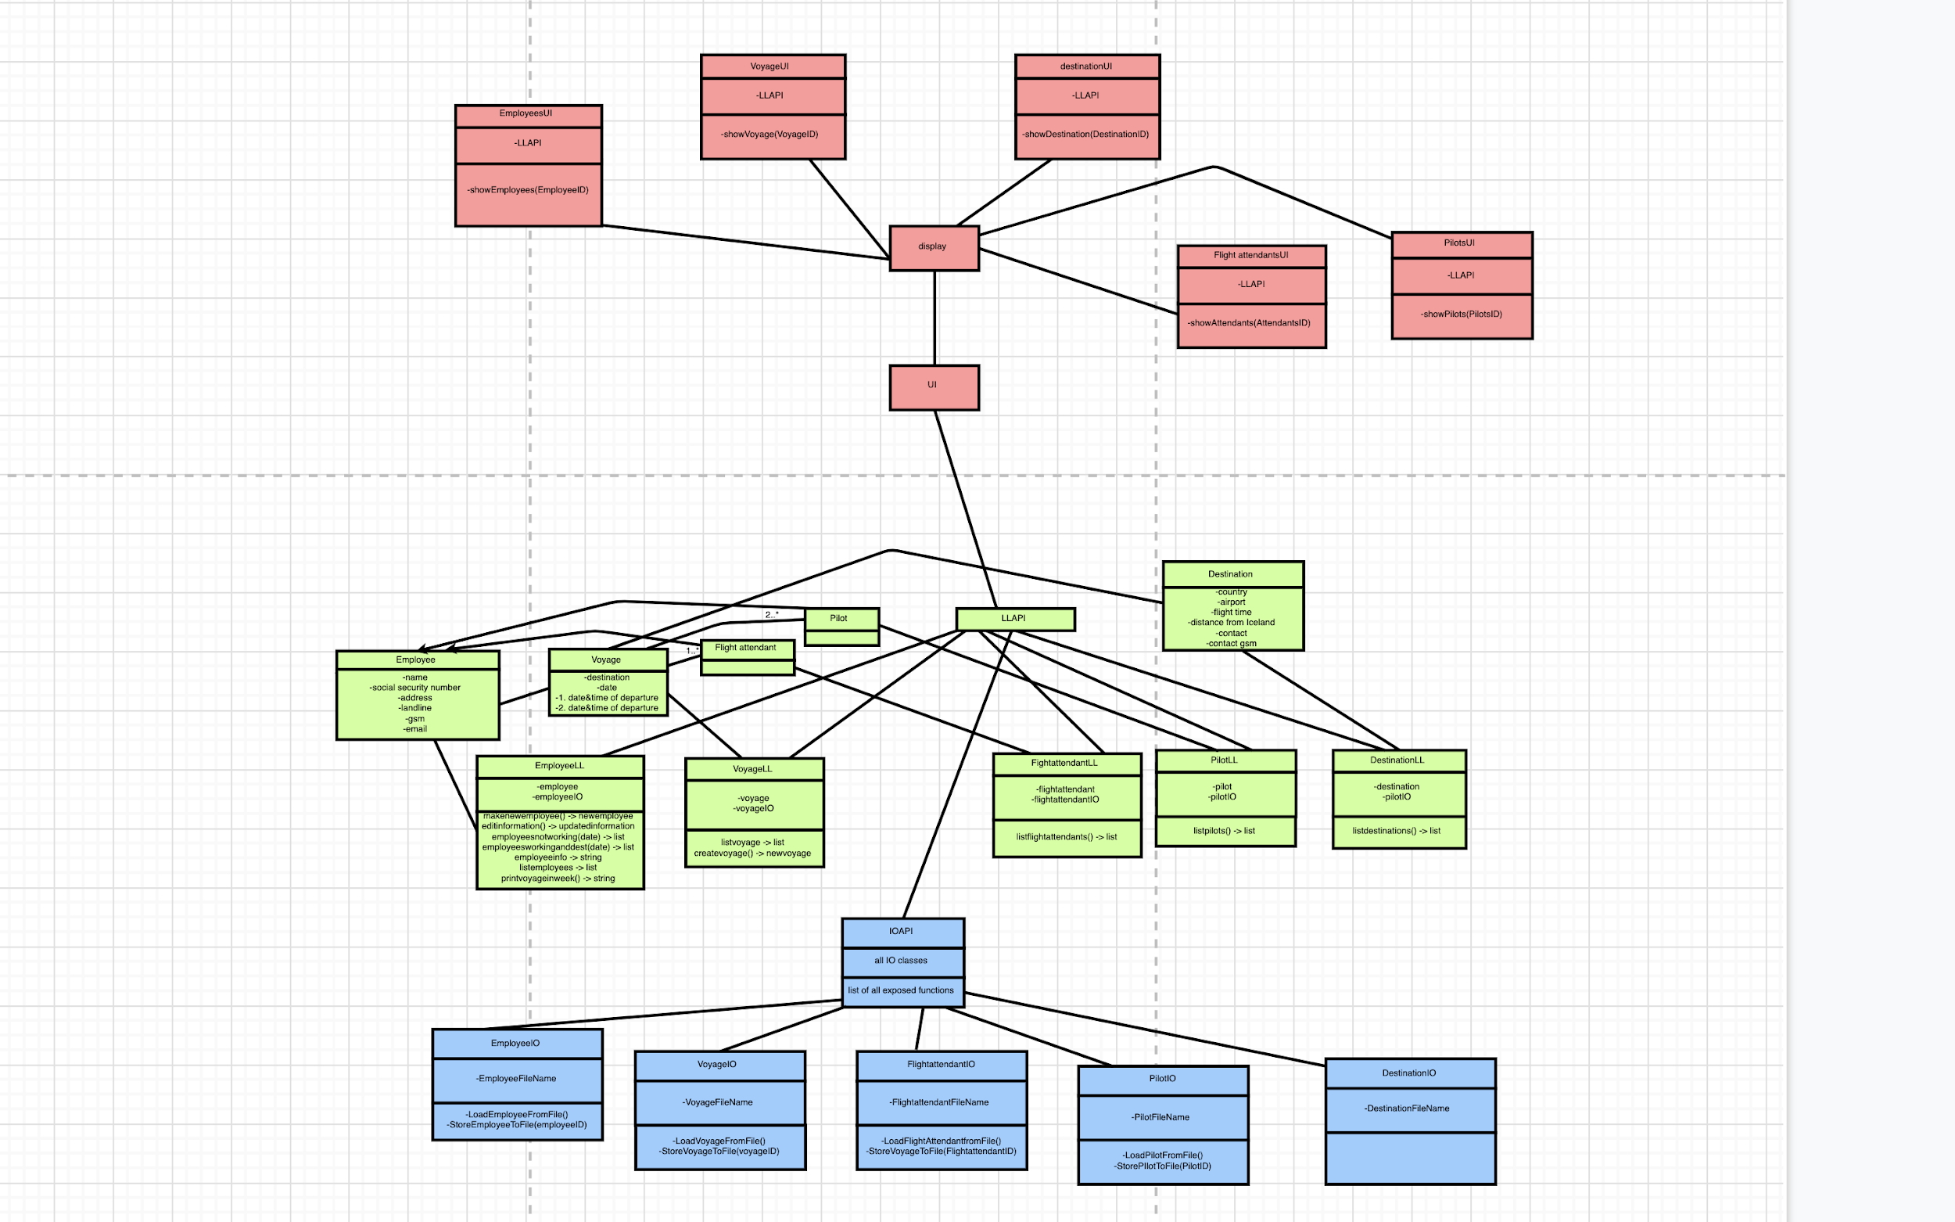

# 

# Stöðurit

Stöðurritin hér að neðan eru mögulegar stöður sem notandi gæti fundið sig í.

Notandi er alltaf upplýstur hvar hann er staddur og hverjir möguleikar hans eru.

Ex:

|  |  |  |  |  |
| --- | --- | --- | --- | --- |
| **Employee screen** | | | | |
|  |  |  |  |  |
| 1 - Add employees | | | | |
| 2 - Show employees | | | | |
| 3 - Edit employees | | | | |
| B - Go back | | | | |
| Q - Quit program | | | | |

Sjá má örvar til baka sem gefa til kynna að notandi getur alltaf nýtt sér “back shortcut”.

Notandi getur yfirgefið forritið hvenær sem hann vill með notkun á “quit shortcut”.

Tíglar hjá okkur tákna inntak frá notanda þar sem möguleikar munu birtast fyrir honum um hvað er í boði þar sem notandi er staddur.

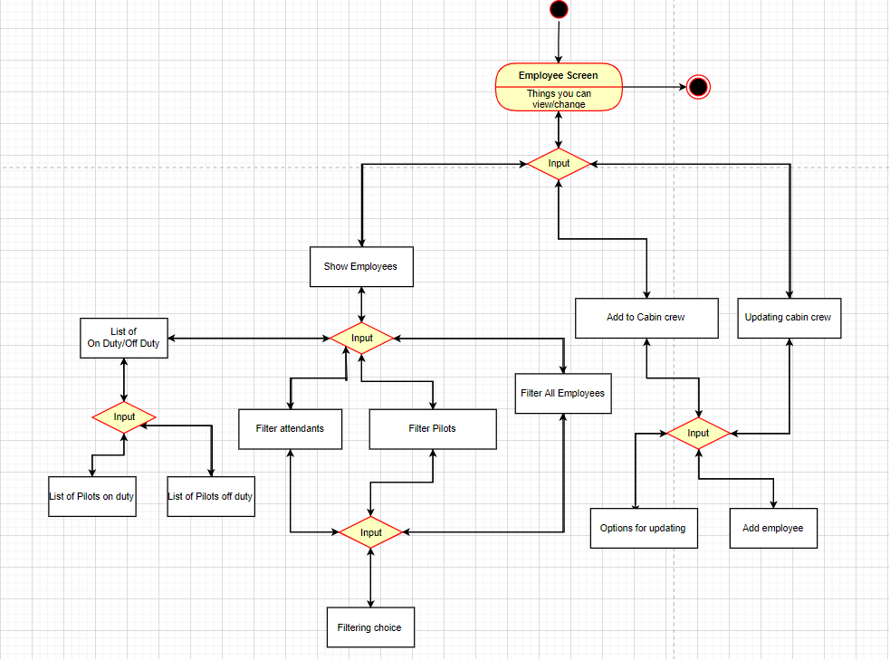

*Hér er notandi á “Employee Screen”, fyrstu valmöguleikar eru þrír og svo eftir það aukast möguleikar.*

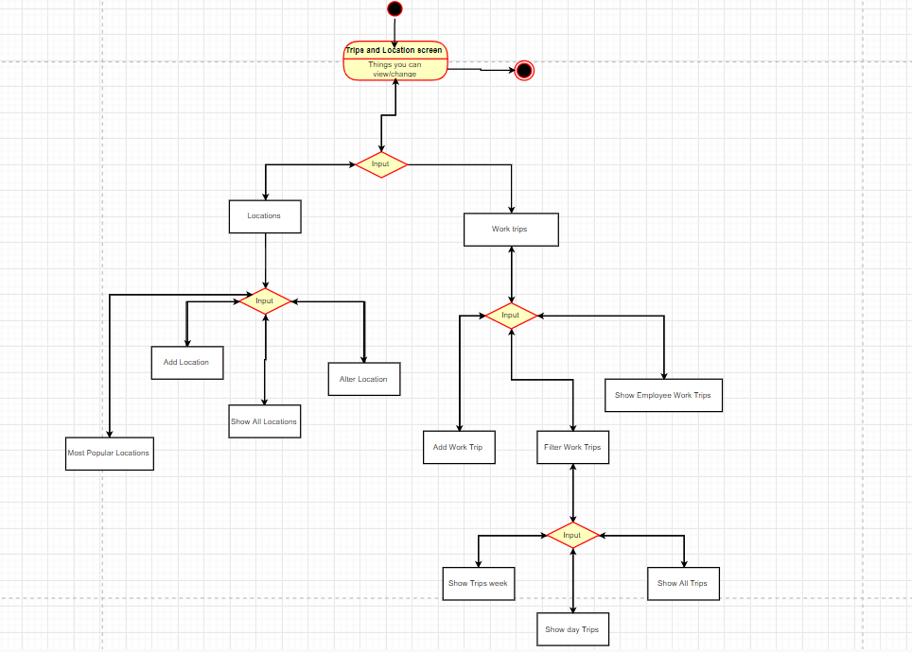

*Hér er notandi á “Trips and Location sceen”. Hér byrjum við á tveimur möguleikum sem dreifist svo í fleiri.*

# 

# Notendaprófanir

## Viðtal

Helst að hafa 2 eða fleiri viðtalendur fyrir hvert viðtal, einn til að taka viðtalið og að minnsta kosti einn til að punkta niður allt athyglisvert sem notandinn tekur eftir og gerir. Einnig mun annar viðtalendi taka niður tíma sem það tekur að klára hvert verkefni.

[Ef eitthvað er stjörnumerkt báðum megin, þá er það ekki eitthvað sem viðtalendi segir, heldur eitthvað sem viðtalendi gerir.

Skrifið niður öll skref sem notandinn tekur fyrir hvert verkefni.

Ef notandi vill frekar ekki skrifa svörin við spurningunum eftir verkefnavinnuna, eða ef svörin hans eru of löng, gæti viðtalandi beðið um að skrifa það niður í tölvu frekar. Skrifa svör við spurningum sem eru ekki á blaðinu í tölvu. Ef notandi veit út á hvað verkefnið gengur, þarf ekki að útskýra það fyrir honum.

Væri gott ef þið gætuð spurt notendur hvort þeim finnst þægilegt að hafa eitthvað sem sýnir hvort þeir séu að fara í möppu eða hvort þeir séu að fara að birta eitthvað á skjáinn.

Ef þeim finnst það þægilegt, sýnið þeim 6 valmöguleikana sem eru á útprentuðu útlitshönnuninni og spurja hvað þeim finnst best, eða spyrja hvort þeir myndu vilja gefa aðra hönnun.]

### Handrit

#### Kynning:

“Góðan daginn, við erum X og Y og við erum að vinna í að búa til forrit sem sér um starfsfólk og vinnuferðir flugvallar. Í forritinu mun aðeins vera hægt að nota lyklaborðið, en vegna þess að þessi prófun er á blaði þá biðjum við þig að segja hvað þú ætlar að gera, sem sagt hvað þú myndir slá inn á hverjum skjá.

Til að byrja með viljum við biðja þig til að fylla út persónuupplýsingar á blaðið hér *rétta nytsemisprófanir*. Við viljum líka segja að þetta er alveg nafnlaust, en ef við mættum taka mynd af þér fyrir skýrsluna okkar væri það æðislegt, myndin getur líka verið af bakinu á þér ef þér skyldi finnast óþægilegt að láta taka mynd af þér.”

#### Auka spurningar áður en prófun byrjar:

1. “Hefurðu notað svona ‘TUI’ (Text User Interface) áður?”
   1. Ef já, þá hvar?
2. “Einhverjar spurningar sem þú (notandinn) vilt spyrja áður en við byrjum?”

“Þá skulum við byrja á prófuninni.

Við erum með útlitshönnun af forritinu fyrir þig til að nota, *rétta Starting screen*. Þetta er byrjunarskjárinn sem þú myndir sjá hvert skipti sem þú byrjar forritið, áður en við byrjum gætir þú lýst fyrir mér hvað þú telur þig geta gert á þessum skjá?

Við viljum biðja þig að hugsa upphátt á meðan þú ert að vinna í verkefnunum, sem sagt lýstu fyrir okkur hvað þú ert að hugsa við hvern ‘innslátt’.”

# Notendaprófanir

Allar myndir af blöðum notendaprófana eru á Github í “Interview pictures”

## Template fyrir viðtöl

### Viðmælandi 1

ATH: Notandi vildi ekki láta taka mynd af sér

Þjóðerni: Íslendingur

Aldur: 30 - 50

Kyn: Karl

Dagleg tölvunotkun: 4 - 8 tímar

Staðsetning tölvunotkunar: Annað

Tölvuþekking: Miðlungs

Viðmælandi hafði notað TUI áður, aðeins í skólanum. Viðmælanda fannst viðmótið flott, hann tók fram að það væri auðvelt að skilja hvernig væri farið á næstu síðu. Viðmælanda fannst textinn smá ruglingslegur, óskýrt orðalag og honum fannst líka svolítið flókið að fara aftur í sama glugga þegar var búið að breyta símanúmeri og þá þurfi að breyta heimilisfangi.

Einkunn notkun viðmóts (0-10): 10

Einkunn hönnun viðmóts (0-10): 10

|  |  |  |  |
| --- | --- | --- | --- |
| **Notendatilvik** | **Tími tekinn** | **Smellir** | **Klárað (Y/N)** |
| Tilvik 1 | 19 sek | 3 | Y |
| Tilvik 2 | 10 sek | 2 | Y |
| Tilvik 3 | 24 sek | 4 | Y |
| Tilvik 4 | 22 sek | 4 | Y |
| Tilvik 5 | 21 sek | 5 | Y |
| Tilvik 6 | 33 sek | 5 | Y |

### Viðmælandi 2

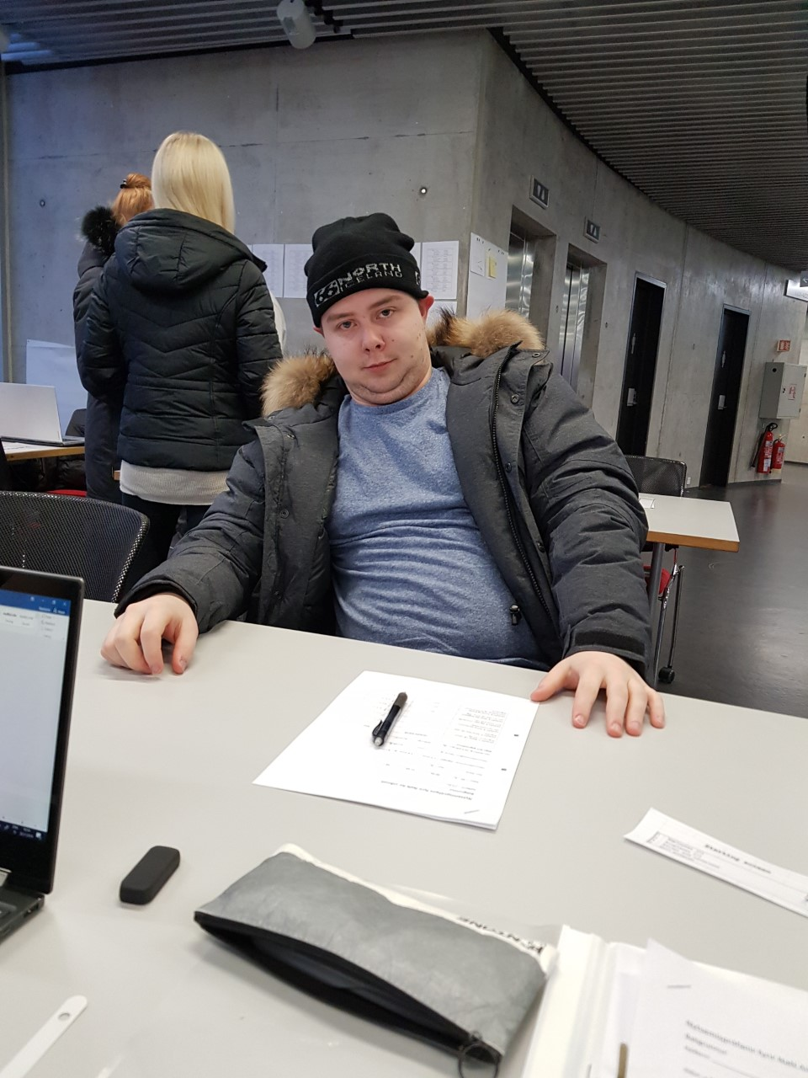

Þjóðerni: Íslendingur

Aldur: 30 - 50

Kyn: Karl

Dagleg tölvunotkun: 4 - 8 tímar

Staðsetning tölvunotkunar: Heima & Annað

Tölvuþekking: Sérfræðingur

Viðmælandi hafði notað TUI áður, í skólaumhverfi. Viðmælanda fannst viðmótið skýrt, það kom honum ekkert á óvart við það, hann tók fram að nöfn aðgerða væru skýr, en honum fannst það vera veikleiki að kerfið væri ekki á íslensku.

Einkunn notkun viðmóts (0-10): 9

Einkunn hönnun viðmóts (0-10): 9

|  |  |  |  |
| --- | --- | --- | --- |
| **Notendatilvik** | **Tími tekinn** | **Smellir** | **Klárað (Y/N)** |
| Tilvik 1 | 11 sek | 3 | Y |
| Tilvik 2 | 7 sek | 2 | Y |
| Tilvik 3 | 21 sek | 4 | Y |
| Tilvik 4 | 14 sek | 4 | Y |
| Tilvik 5 | 22 sek | 5 | Y |
| Tilvik 6 | 23 sek | 5 | Y |

### Viðmælandi 3

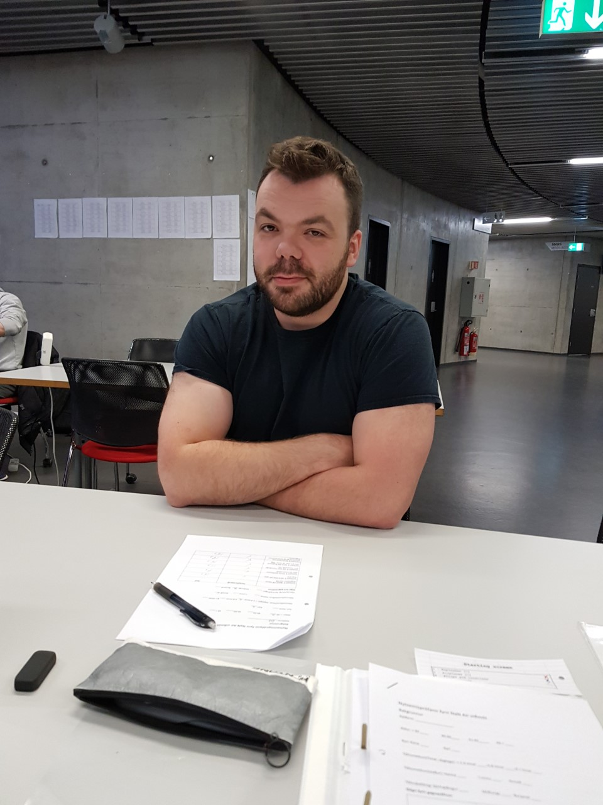

Þjóðerni: Íslendingur

Aldur: Undir 30

Kyn: Karl

Dagleg tölvunotkun: Undir 3 tímar

Staðsetning tölvunotkunar: Annað

Tölvuþekking: Miðlungs

Viðmælandi hafði notað TUI áður, í skólaumhverfi. Viðmælandi tók fram að honum fannst mjög þægilegt að nota viðmótið, honum fannst orðalagið vera mjög skýrt.

Einkunn notkun viðmóts (0-10): 9

Einkunn hönnun viðmóts (0-10): 9

|  |  |  |  |
| --- | --- | --- | --- |
| **Notendatilvik** | **Tími tekinn** | **Smellir** | **Klárað (Y/N)** |
| Tilvik 1 | 16 sek | 3 | Y |
| Tilvik 2 | 7 sek | 2 | Y |
| Tilvik 3 | 15 sek | 4 | Y |
| Tilvik 4 | 16 sek | 4 | Y |
| Tilvik 5 | 19 sek | 5 | Y |
| Tilvik 6 | 16 sek | 5 | Y |

### Viðmælandi 4

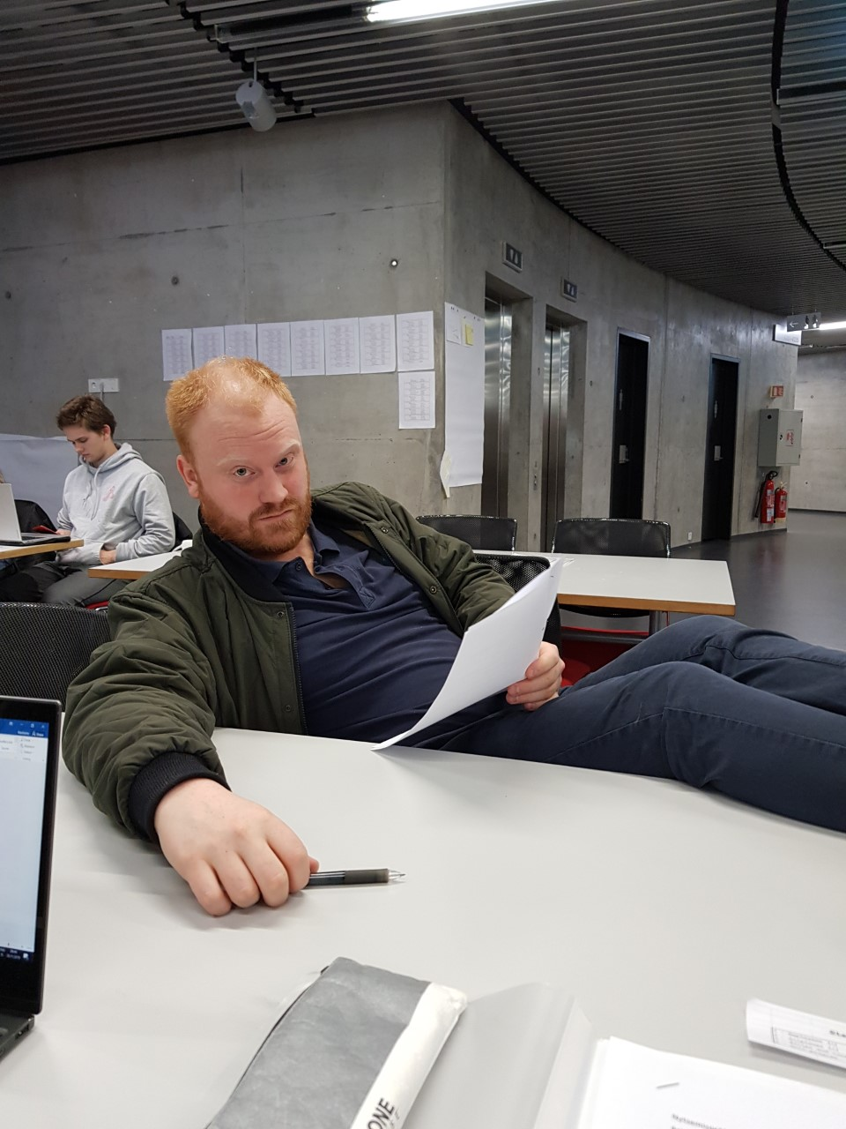

Þjóðerni: Íslendingur

Aldur: Undir 30

Kyn: Karl

Dagleg tölvunotkun: 4 - 8 tímar

Staðsetning tölvunotkunar: Heima & Annað

Tölvuþekking: Sérfræðingur

Viðmælandi hafði notað TUI áður, í skólaumhverfi. Viðmælanda fannst notkun viðmótsins flott, honum fannst auðvelt að skilja hvernig notandi skyldi fara á næstu síðu. Honum fannst það geta tekið smá tíma að átta sig á textanum, sem sagt honum fannst hann smá ruglingslegur.

Einkunn notkun viðmóts (0-10): 9

Einkunn hönnun viðmóts (0-10): 10

|  |  |  |  |
| --- | --- | --- | --- |
| **Notendatilvik** | **Tími tekinn** | **Smellir** | **Klárað (Y/N)** |
| Tilvik 1 | 8 sek | 3 | Y |
| Tilvik 2 | 7 sek | 2 | Y |
| Tilvik 3 | 12 sek | 4 | Y |
| Tilvik 4 | 12 sek | 4 | Y |
| Tilvik 5 | 21 sek | 5 | Y |
| Tilvik 6 | 20 sek | 5 | Y |

### Viðmælandi 5



Þjóðerni: Íslendingur

Aldur: Undir 30

Kyn: Karl

Dagleg tölvunotkun: Yfir 8 tímar

Staðsetning tölvunotkunar: Heima

Tölvuþekking: Sérfræðingur

Viðmælandi hafði notað TUI áður, í skólaumhverfi. Viðmælanda fannst notkun viðmótsins þægileg, hann tók fram að hönnunin væri ekki flókin og að “Back” og “Quit” takkarnir væru góð hugmynd.

Einkunn notkun viðmóts (0-10): 7,5

Einkunn hönnun viðmóts (0-10): 9

|  |  |  |  |
| --- | --- | --- | --- |
| **Notendatilvik** | **Tími tekinn** | **Smellir** | **Klárað (Y/N)** |
| Tilvik 1 | 11 sek | 3 | Y |
| Tilvik 2 | 4 sek | 2 | Y |
| Tilvik 3 | 12 sek | 4 | Y |
| Tilvik 4 | 17 sek | 4 | Y |
| Tilvik 5 | 21 sek | 5 | Y |
| Tilvik 6 | 13 sek | 5 | Y |

### Viðmælandi 6

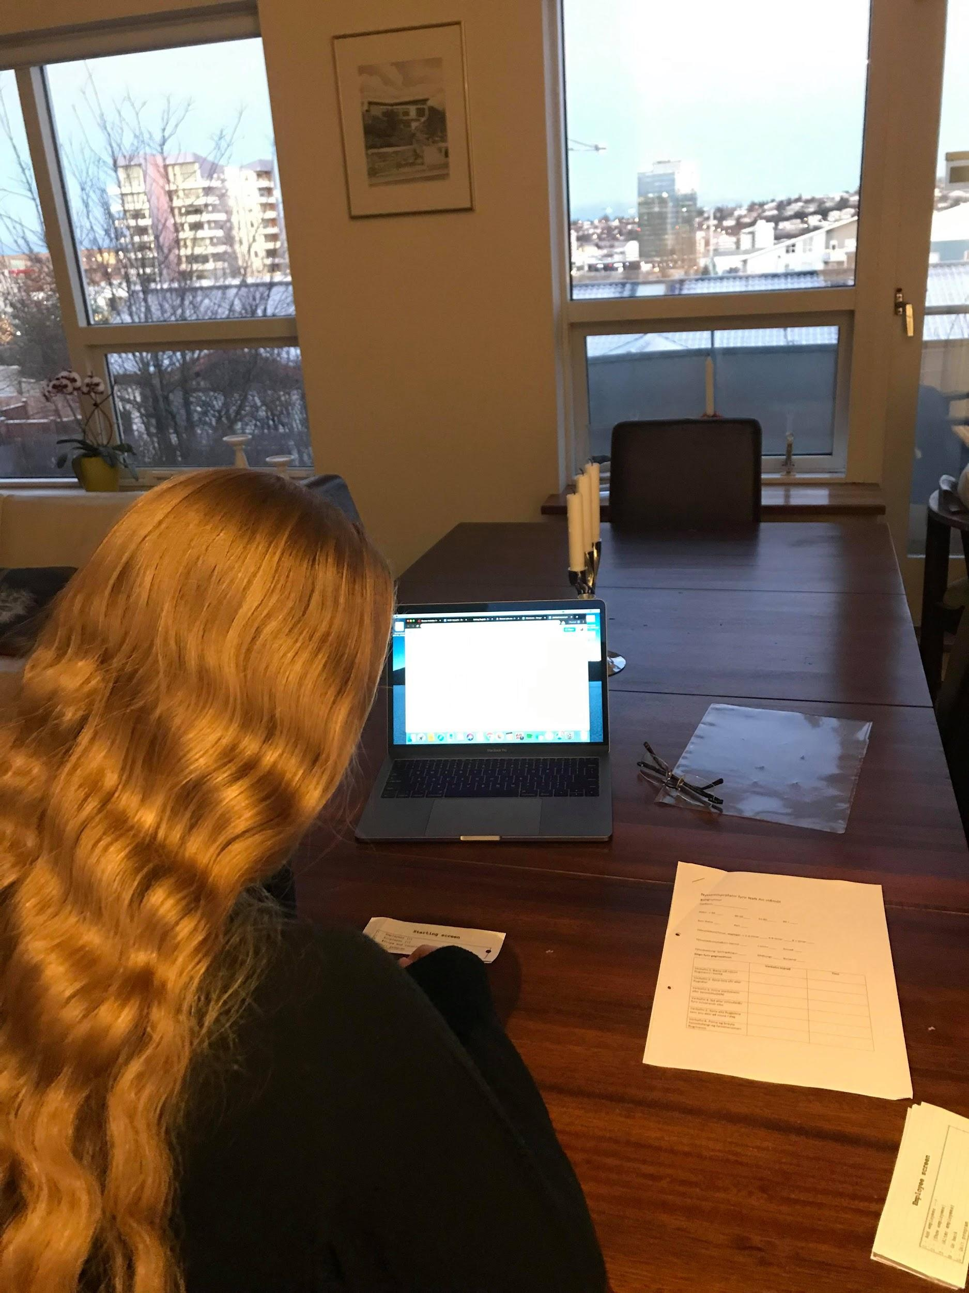

Þjóðerni: Íslendingur

Aldur: Undir 30

Kyn: Kona

Dagleg tölvunotkun: >8 tímar

Staðsetning tölvunotkunar: Alls staðar

Tölvuþekking: Miðlungs

Viðmælandi hafði aldrei notað TUI áður. Viðmælanda fannst viðmótið skýrt og greinilegt. Viðmælanda fannst gott að það væru ekki margir valmöguleikar, sem gerir það að verkum að það séu minni líkur á að maður ruglist við notkun þess. Fannst vera veikleiki að það væri ekki hægt að velja sérstakan search möguleika í kerfinu. Að lokum minntist viðmælandi á að henni fannst þægilegt hvað hönnunin væri einföld, en henni fannst sumt orðalag ruglandi.

Einkunn notkun viðmóts (0-10): 9

Einkunn hönnun viðmóts (0-10): 9

|  |  |  |  |
| --- | --- | --- | --- |
| **Notendatilvik** | **Tími tekinn** | **Smellir** | **Klárað (Y/N)** |
| Tilvik 1 | 52 sek | 3 | Y |
| Tilvik 2 | 14 sek | 2 | Y |
| Tilvik 3 | 49 sek | 4 | Y |
| Tilvik 4 | 74 sek | 4 | Y |
| Tilvik 5 | 47 sek | 5 | Y |
| Tilvik 6 | 127 sek | 5 | Y |

### Viðmælandi 7



Þjóðerni: Íslendingur

Aldur: Undir 30

Kyn: Karl

Dagleg tölvunotkun: Yfir 8 tíma

Staðsetning tölvunotkunar: Heima & Í vinnu

Tölvuþekking: Sérfræðingur

Viðmælandi hafði notað TUI í skólaumhverfi. Viðmælanda fannst auðvelt að nota viðmótið. Honum fannst vera gott að það væri alltaf hægt að fara til baka eða loka kerfinu, en hann minntist á að sumt orðalag væri flókið.

Einkunn notkun viðmóts (0-10): 8

Einkunn hönnun viðmóts (0-10): 8

|  |  |  |  |
| --- | --- | --- | --- |
| **Notendatilvik** | **Tími tekinn** | **Smellir** | **Klárað (Y/N)** |
| Tilvik 1 | 30 sek | 3 | Y |
| Tilvik 2 | 10 sek | 2 | Y |
| Tilvik 3 | 25 sek | 4 | Y |
| Tilvik 4 | 30 sek | 4 | Y |
| Tilvik 5 | 30 sek | 5 | Y |
| Tilvik 6 | 45 sek | 5 | Y |

# Kröfur notendaprófunar

## Árangurskröfur

1. Að minnsta kosti 85% notenda ná að bæta við nýjum flugmanni í kerfið.
2. Meðaltími notenda að fá lista yfir allar flugvélar sé innan við 25 sekúndur.
3. Meðaltími notenda að finna starfsmann eftir kennitölu sé innan við 30 sekúndur.
4. 90% notenda tekst að sjá allar vinnuferðir fyrir núverandi viku.
5. 85% notenda geta fundið alla flugþjóna sem eru ekki að vinna þann dag sem viðtal var tekið.
6. 80% notenda tekst að breyta heimilisfangi og farsímanúmeri flugmanns.

## Skilvirknikröfur

Þetta er allt frá “Starting screen”

1. Notendur ná að bæta við nýjum flugmanni á færri en 4 smellum að meðaltali
2. Notendum tekst að sjá lista yfir allar flugvélar á færri en 3 smellum að meðaltali
3. Notendur finna starfsmann eftir kennitölu á færri en 5 smellum að meðaltali
4. Notendur ná að sjá alla vinnuferðir fyrir núverandi viku á minna en 5 smellum að meðaltali
5. Notendur ná að sýna alla flugþjóna sem eru ekki að vinna valdan dag á færri en 6 smellum að meðaltali
6. Notendur ná að breyta heimilisfangi og farsímanúmeri flugmanns á færri en 6 smellum að meðaltali

## Notendaupplifunarkröfur

1. Meðaleinkunn notkun kerfis er 8 eða hærri að meðaltali
2. Viðmótið er með 8 eða hærri meðaleinkunn að meðaltali

Niðurstöður notendaprófunar

|  |  |  |  |  |
| --- | --- | --- | --- | --- |
|  | **Árangurskröfur** | **Skilvirknikröfur** | **Verkefni klárað** | **Tími** |
| **Verkefni 1** Bæta við nýjum flugmanni í kerfið. | Krafa tókst.  100 % notanda tókst að bæta við nýjum flugamanni í kerfið. | Krafa tókst.  Meðaltal smella voru 3 smell. | Allir notendur kláruðu tiltekið verkefni. | Meðaltími fyrir verkefnið var:  **19,5 sek** |
| **Verkefni 2** Sýna lista yfir allar flugvélar. | Krafa tókst.  100% notanda tókst að sýna lista yfir allar flugvélar | Krafa tókst.  Meðaltal smella voru 2 smell. | Allir notendur kláruðu tiltekið verkefni. | Meðaltími fyrir verkefnið var:  **8,2 sek** |
| **Verkefni 3** Finna starfsmann eftir kennitölu (SSN). | Krafa tókst. 100% notanda tókst að finna starfsfólk eftir kennitölu | Krafa tókst. Meðaltal smella voru 4 smell | Allir notendur kláruðu tiltekið verkefni. | Meðaltími fyrir verkefnið var:  **22,2 sek** |
| **Verkefni 4** Sjá allar vinnuferðir núverandi viku. | Krafa tókst. 100% notanda tókst að sýna vinnuferðir núverandi viku | Krafa tókst. Meðaltal smella voru 4 smell. | Allir notendur kláruðu tiltekið verkefni | Meðaltími fyrir verkefnið var:  **25,8 sek** |
| **Verkefni 5** Sýna alla flugþjóna sem eru ekki að vinna í dag. | Krafa tókst. 100% notanda tókst að sýna alla flugþjóna sem voru ekki við vinnu í dag. | Krafa tókst. Meðaltal smella voru 5 smell. | Allir notendur kláruðu tiltekið verkefni | Meðaltími fyrir verkefnið var:  **25,2 sek** |
| **Verkefni 6** Finna og breyta heimilisfangi og farsímanúmeri flugmanns. | Krafa tókst. 100% notanda tókst að breyta upplýsingum flugmanns. | Krafa tókst. Meðaltal smella voru 5 smell. | Allir notendur kláruðu tiltekið verkefni | Meðaltími fyrir verkefnið var:  **38,7 sek** |

|  |  |  |
| --- | --- | --- |
| **Notendaupplifunarkröfur** | **Meðaleinkunn** | **Krafa tókst** |
| Meðaleinkunn notkun kerfis er 8 eða hærri að meðaltali | 8.79 | Já |
| Viðmótið er með 8 eða hærri meðaleinkunn að meðaltali | 9.14 | Já |

# Útlitshönnun (“Happy path”)

Hönnun á kerfinu var gerð með notanda í huga. Við vildum hafa kerfið sem snyrtilegast og einfaldast og hægt er, notandi ætti alltaf að geta slökkt á forrit eða farið tilbaka auðveldlega. Við framkvæmd “happy path” okkar notuðum við notkunartilvikin úr notendaprófunum okkar.

Tilvikin sem voru valin eru eftirfarandi:

1. Bæta við flugmanni í kerfið
2. Sýna lista yfir allar flugvélar
3. Finna starfsmann eftir kennitölu
4. Sjá allar vinnuferðir fyrir núverandi viku
5. Sýna alla flugþjóna sem eru ekki að vinna í dag
6. Finna og breyta heimilisfangi og farsímanúmeri flugmanns

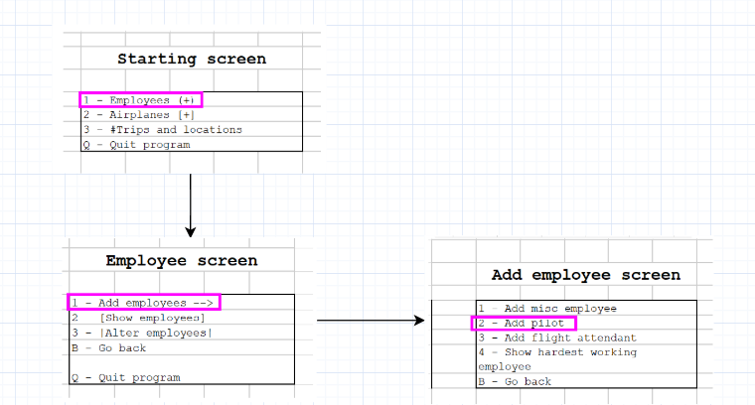

*1.Tilvik - Eftir að notandi hefur valið “add pilot” þarf að fylla út nauðsynlegar upplýsingar*

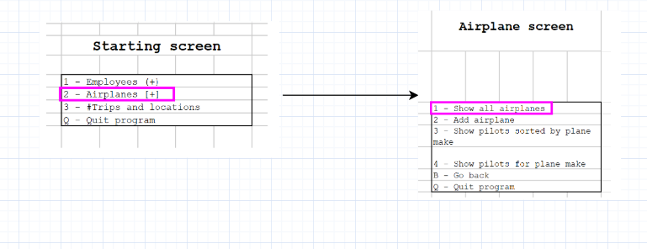

*2.Tilvik - Hér birtist listi yfir allar flugvélar*

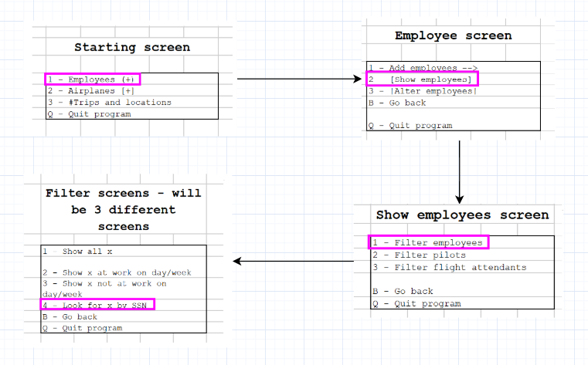

*3.Tilvik - Notandi stimplar svo inn nauðsynlegar upplýsingar til að finna starfsmann*

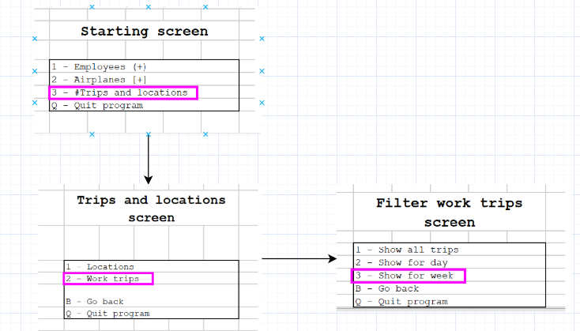

*4.Tilvik - Eftir að notandi hefur valið “show for week” birtast vinnuferðir fyrir vikuna*

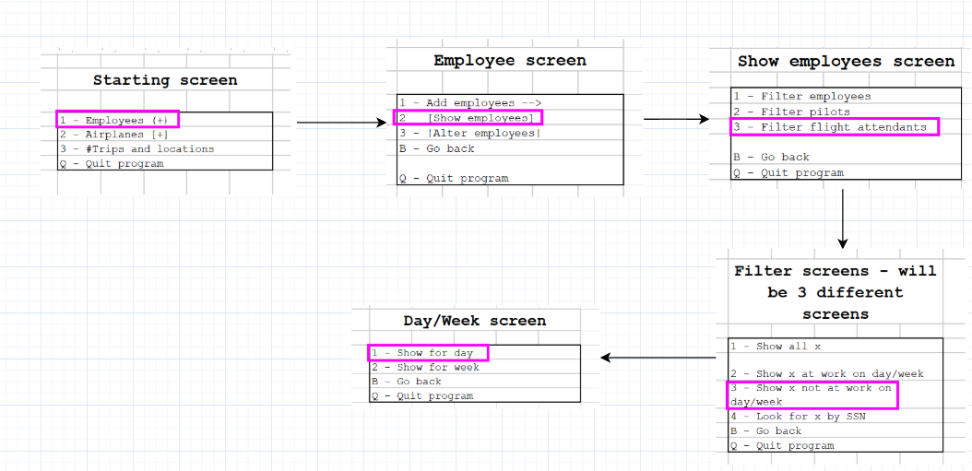

*5.Tilvik - Notandi fær upp daga sem aðili er ekki að vinna á*

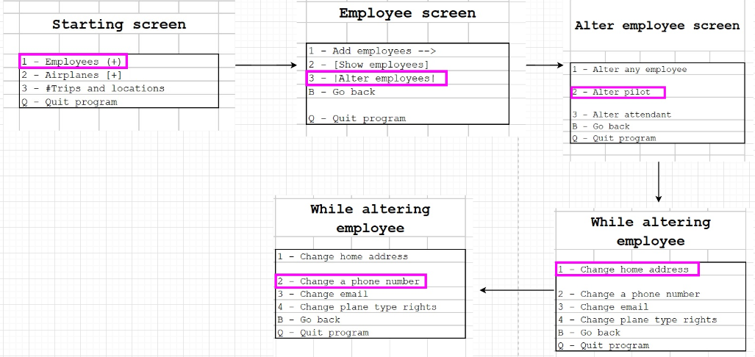

*6. Tilvik - Notandi þarf að finna og breyta heimilisfangi og gsm númeri flugmanns*

# Lokaorð

Meginmarkmið skýrslu er að vera með góða sýn á því hvernig kerfið verður byggt upp fyrir notenda og fyrir okkur sem munum smíða kerfið. Heilt yfir komu notendaprófanir mjög vel út og aðeins fáeinar breytingar voru gerðar (orðaval eins og “filter” mun verða breytt). Við teljum kerfið vera skilvirkt og auðvelt í notkun eftir prófanir.

# Viðauki

## Github og dagbók

Github: <https://github.com/DonNinja/VLN-1>

Dagbók: <https://github.com/DonNinja/VLN-1/wiki/Dagb%C3%B3k>

## Viðtal 1

### Mynd 1

## Fyrsta blað fyrsta viðtals

### Mynd 2

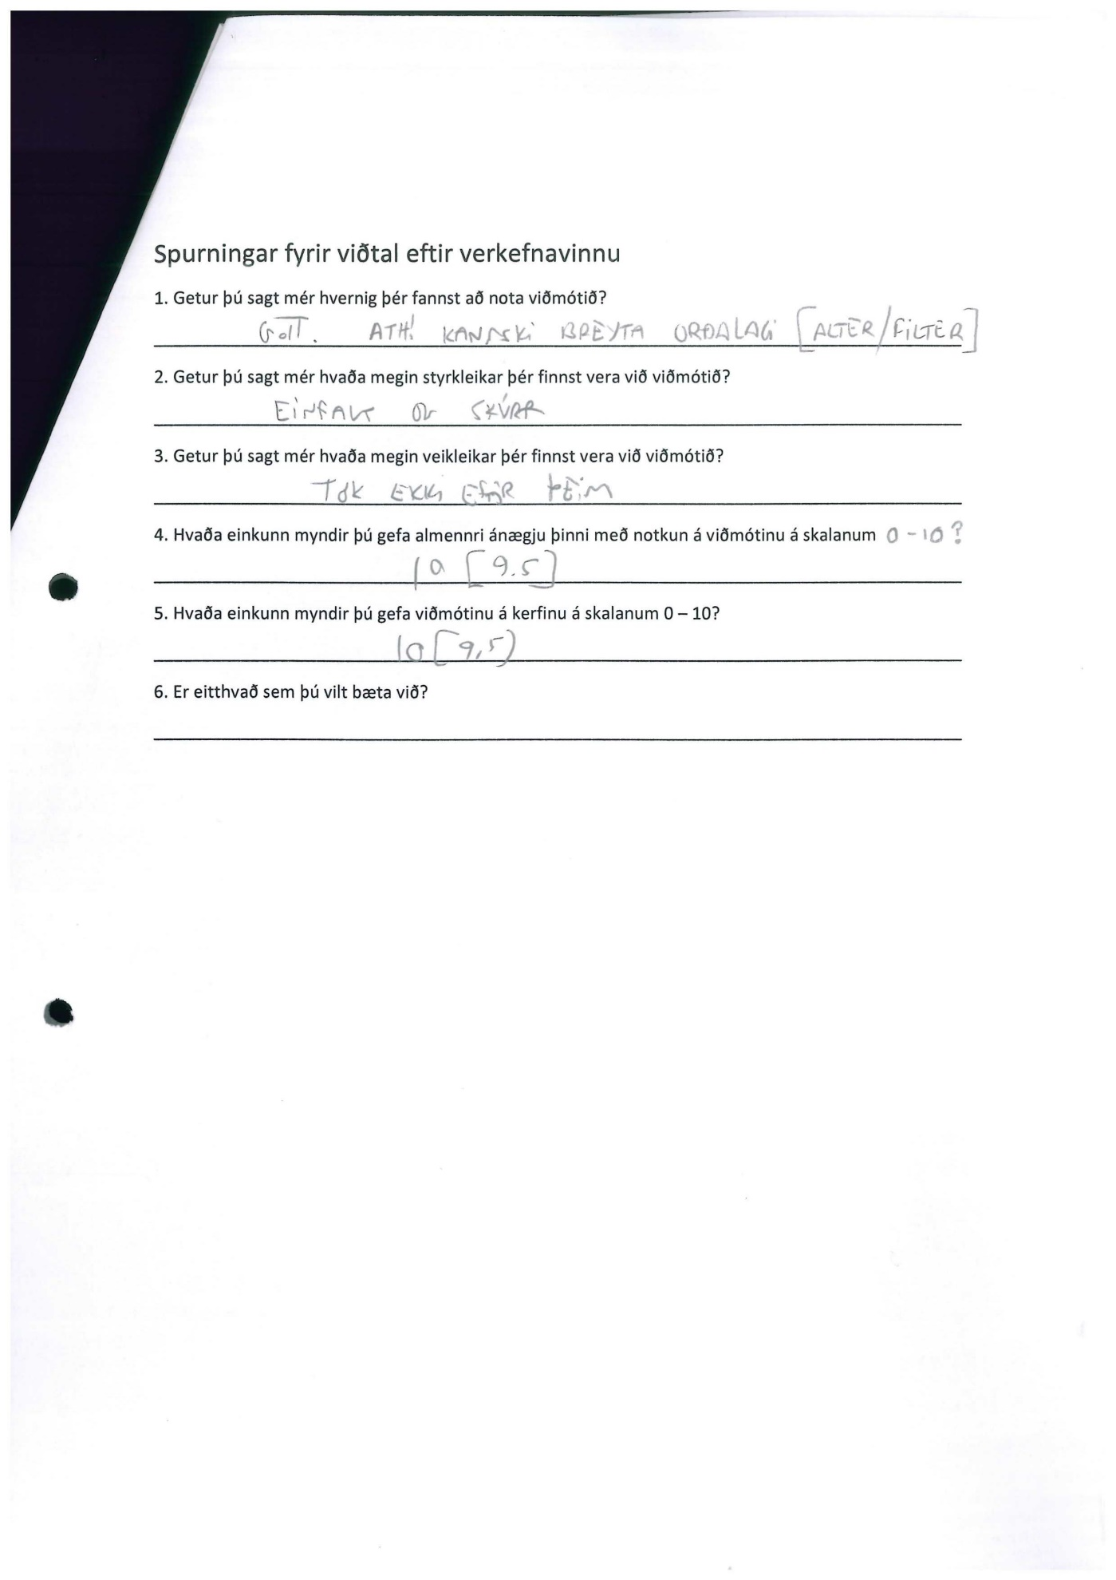

## Viðtal 2

### Mynd 1

## 

### Mynd 2

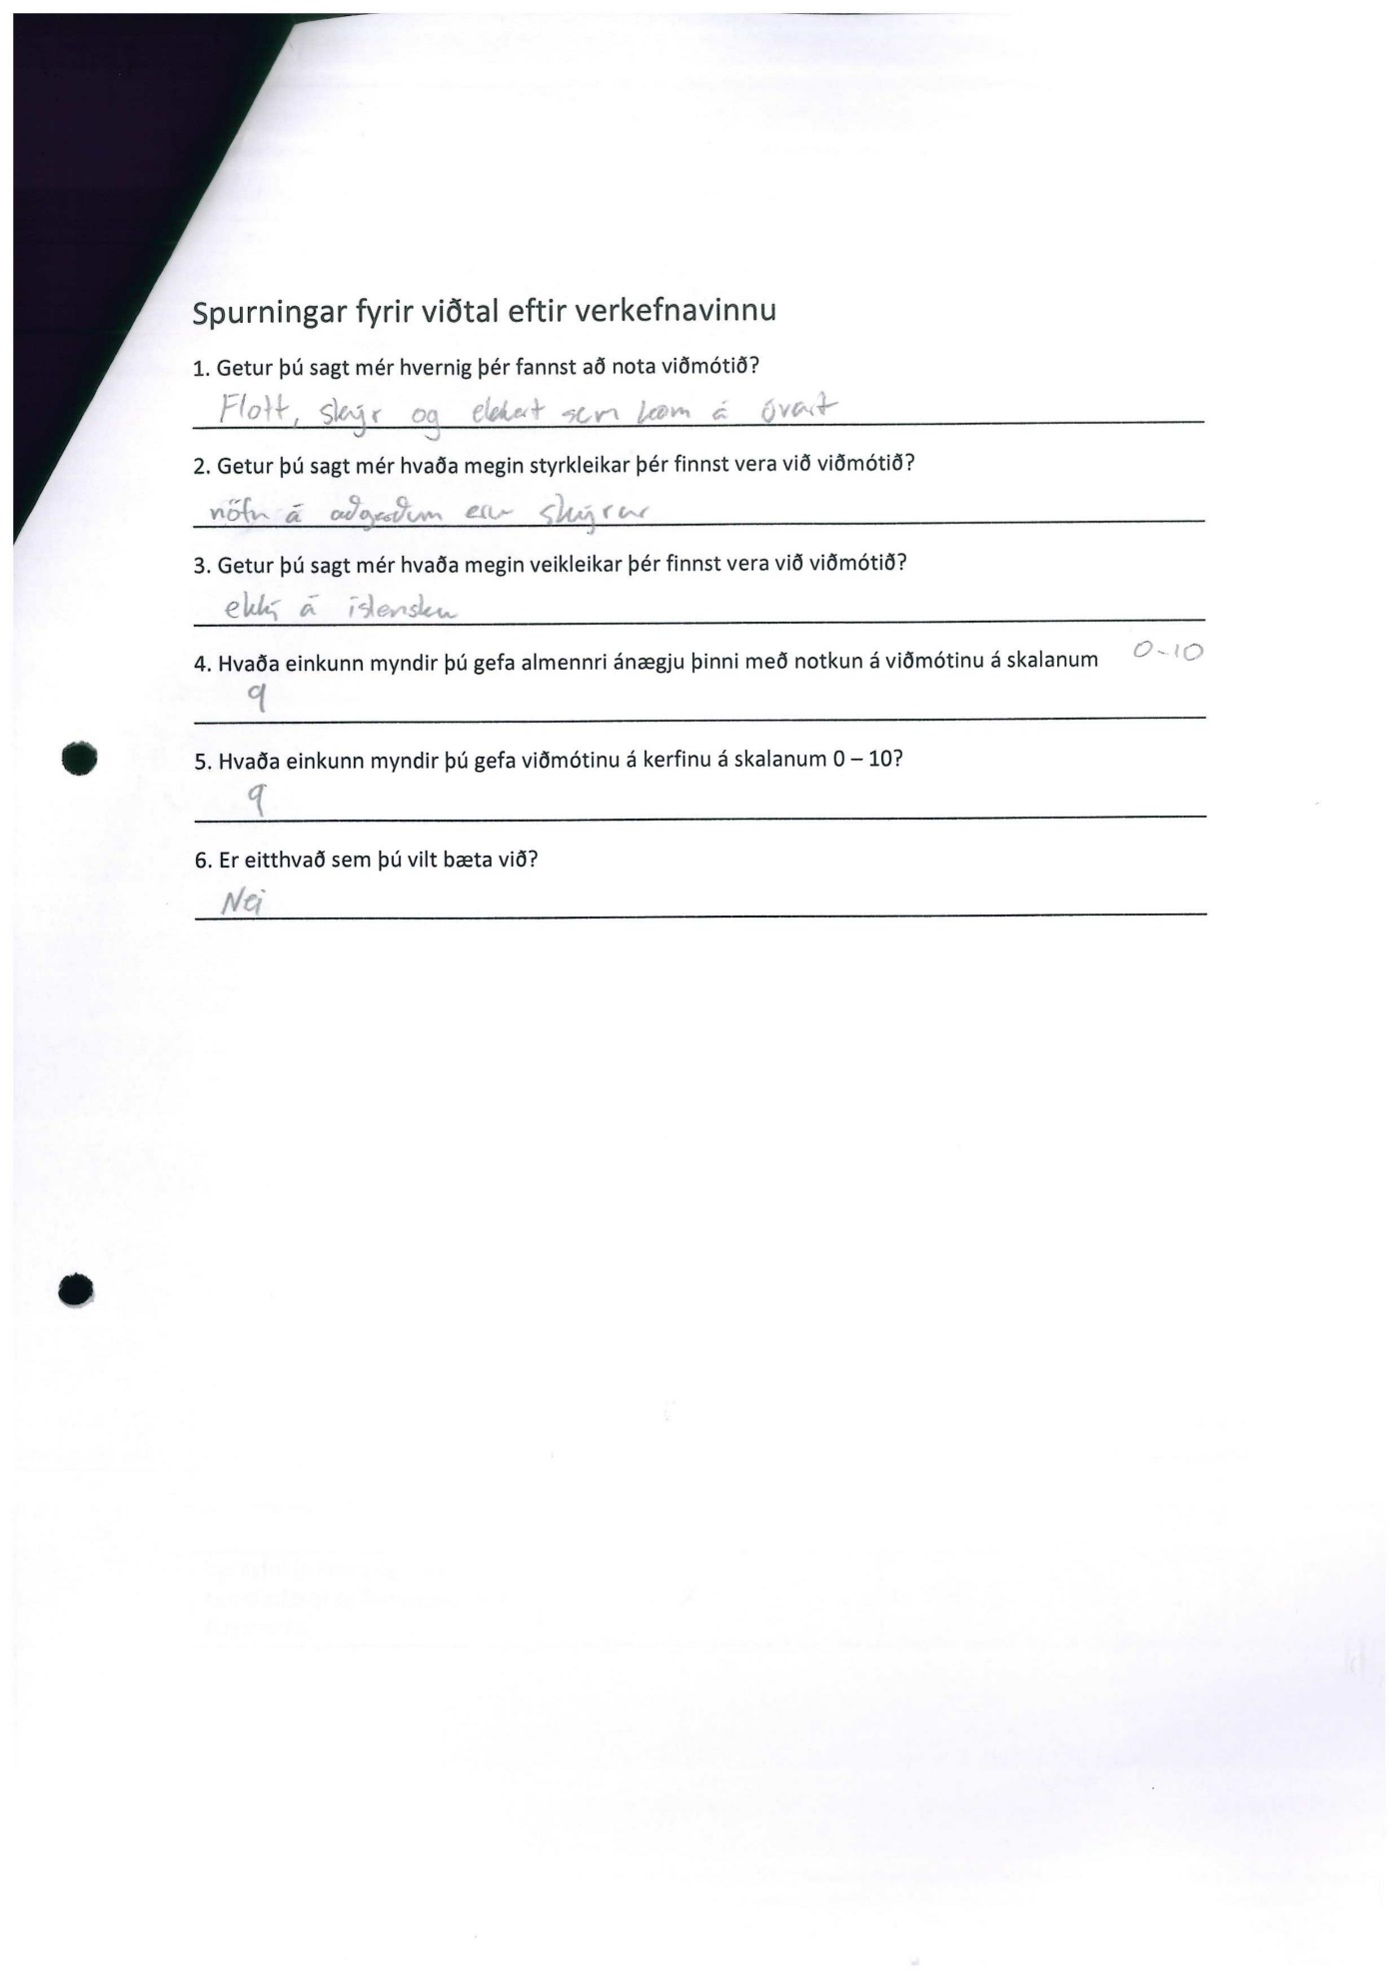

## Viðtal 3

### Mynd 1

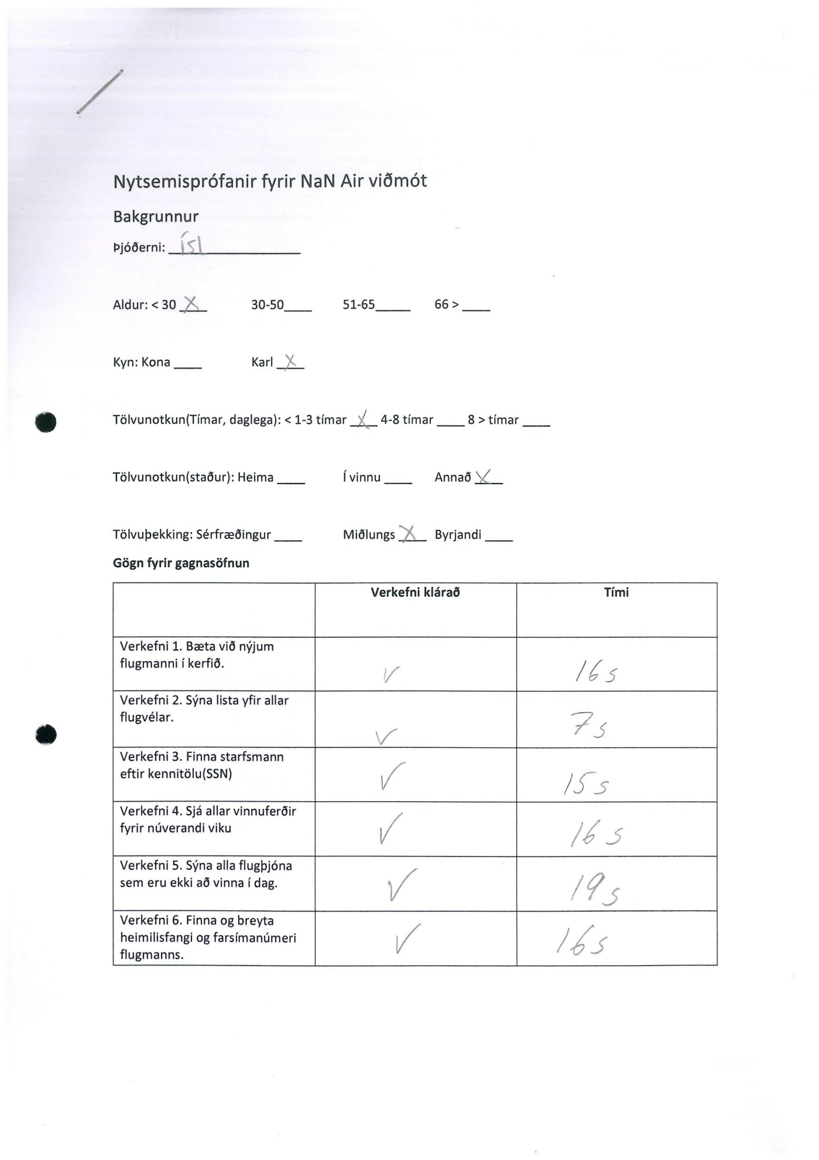

### Mynd 2

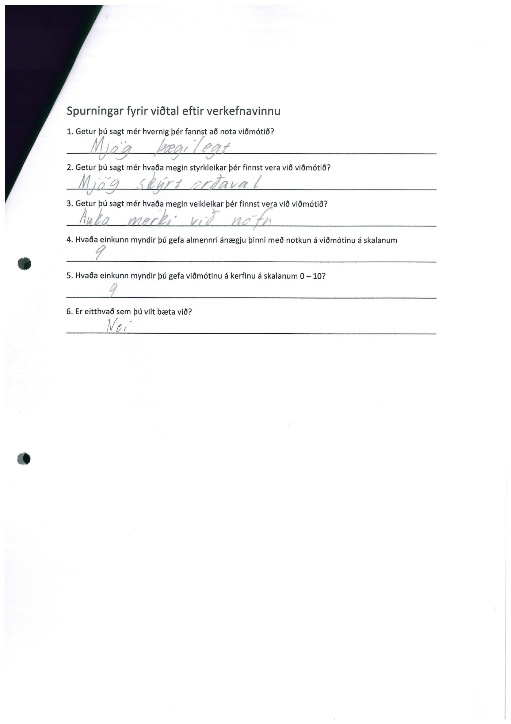

## Viðtal 4

### Mynd 1

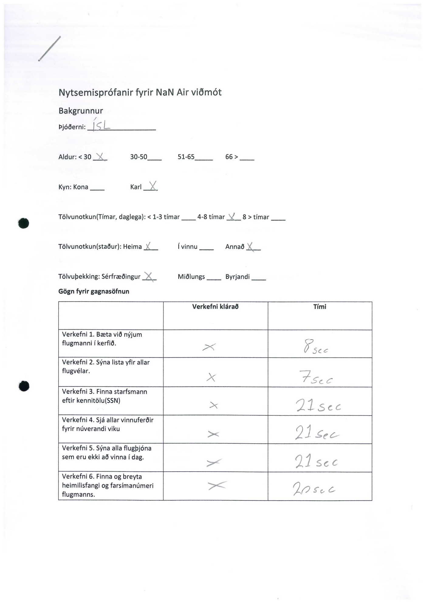

### Mynd 2

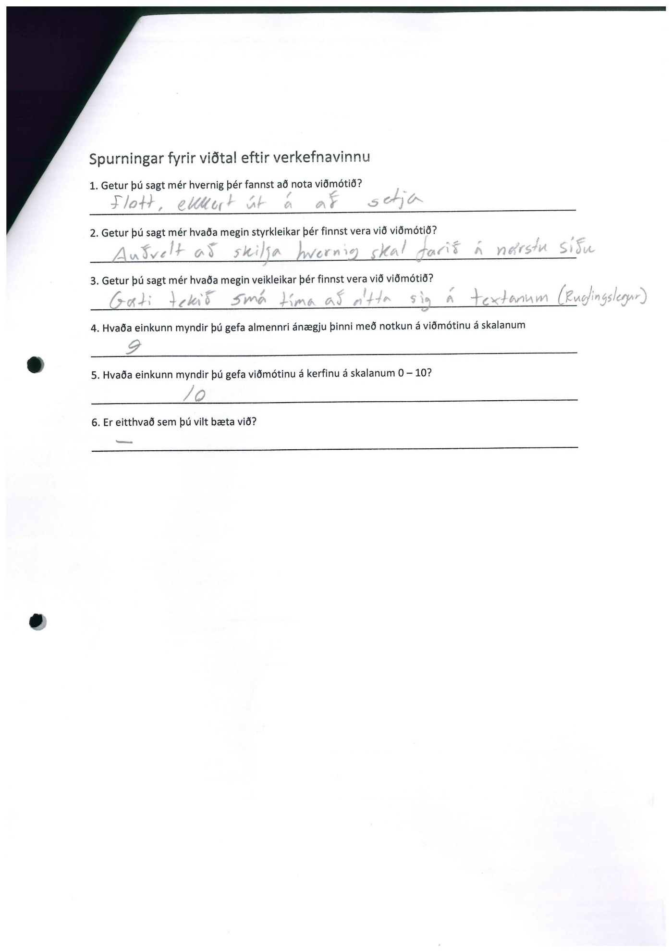

## Viðtal 5

### Mynd 1

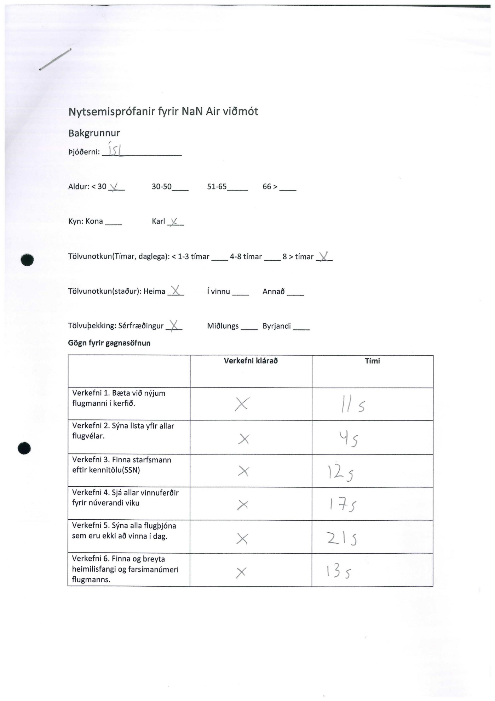

### Mynd 2

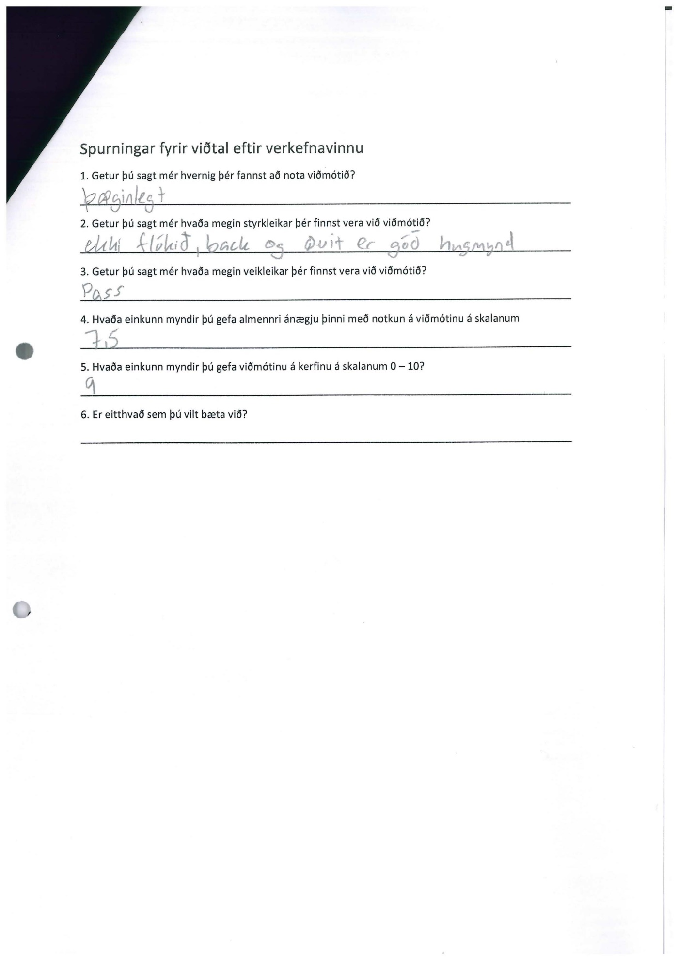

## Viðtal 6

### Mynd 1

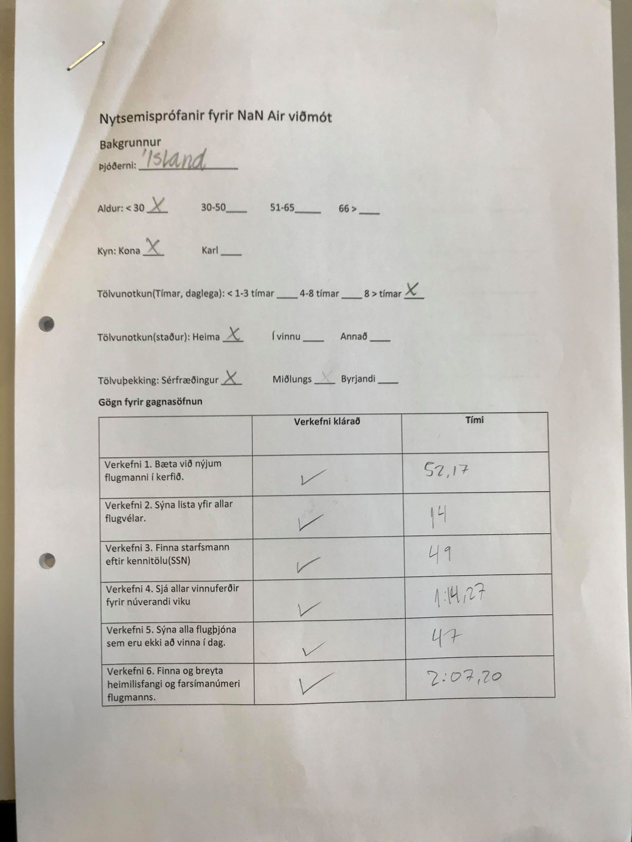

### Mynd 2

*Ekkert skrifað á seinna blað, öll svör skrifuð á tölvu*

## Viðtal 7

### Mynd 1

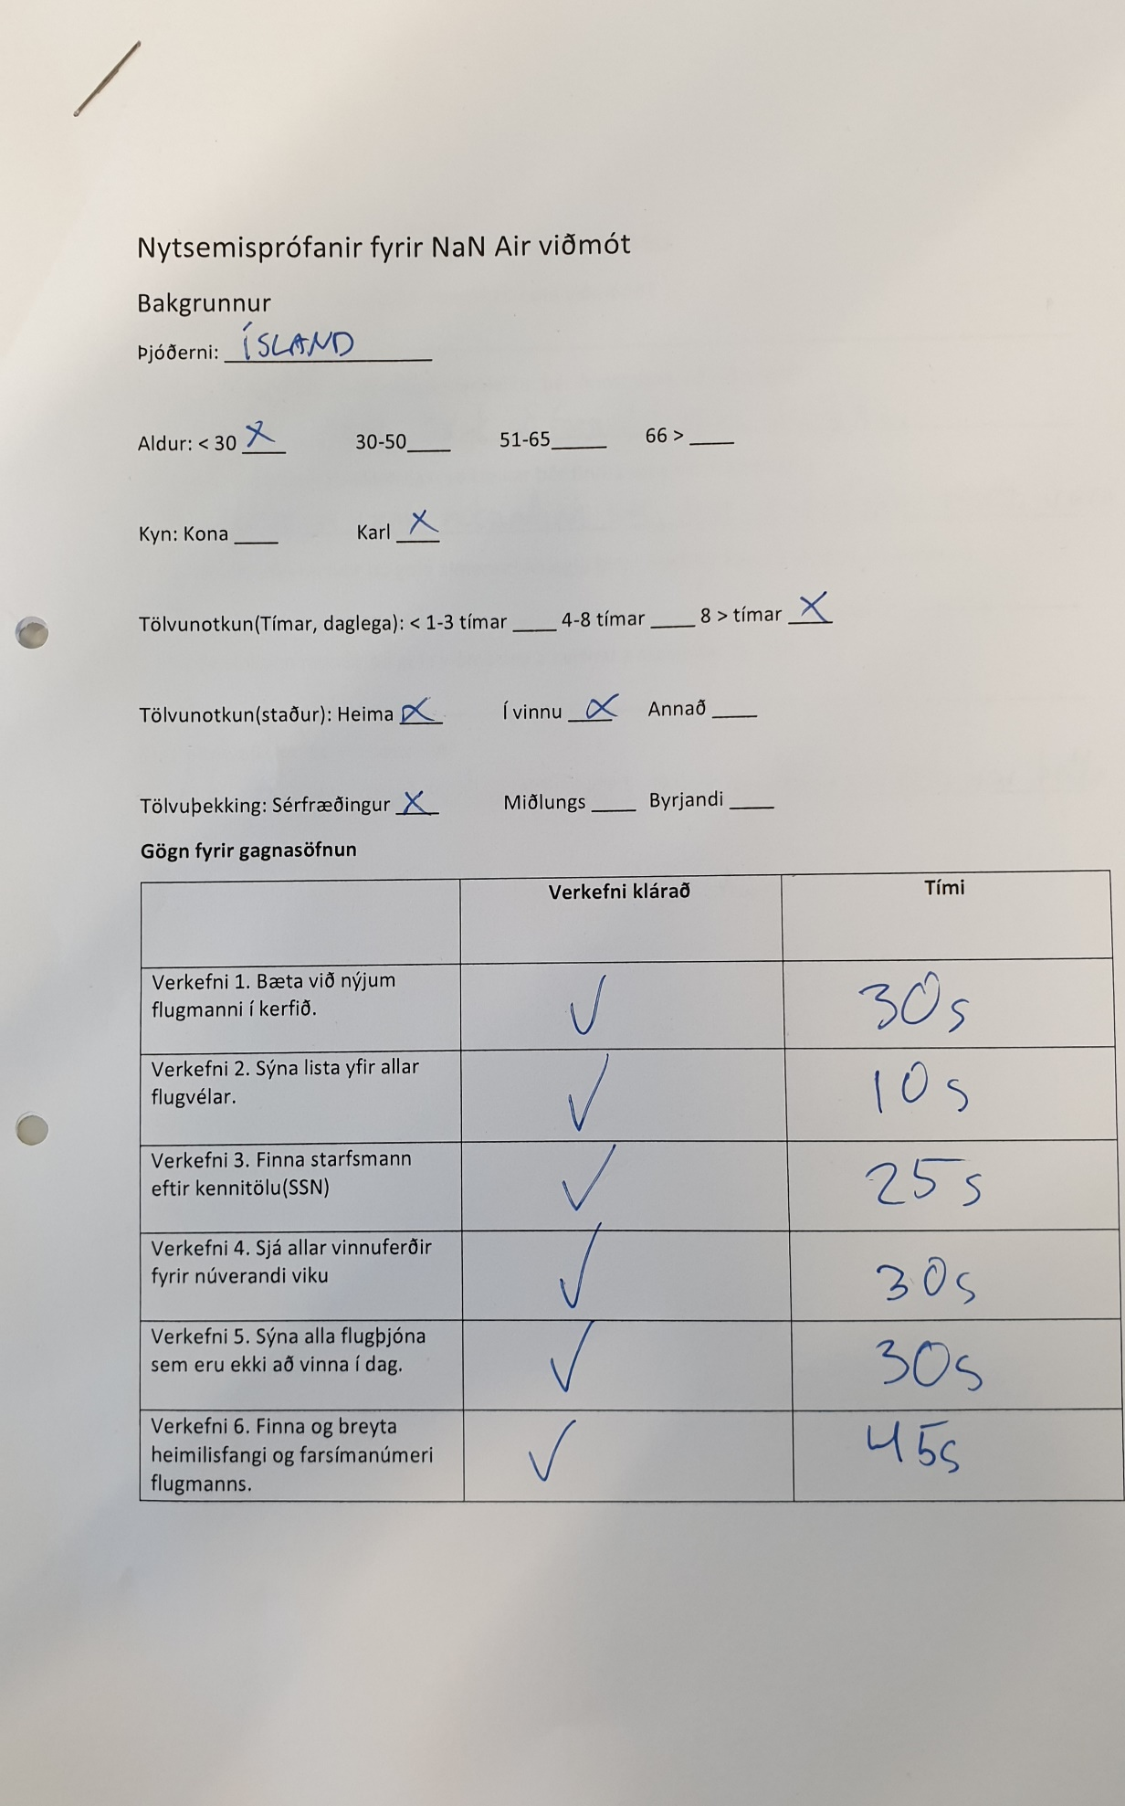

### Mynd 2

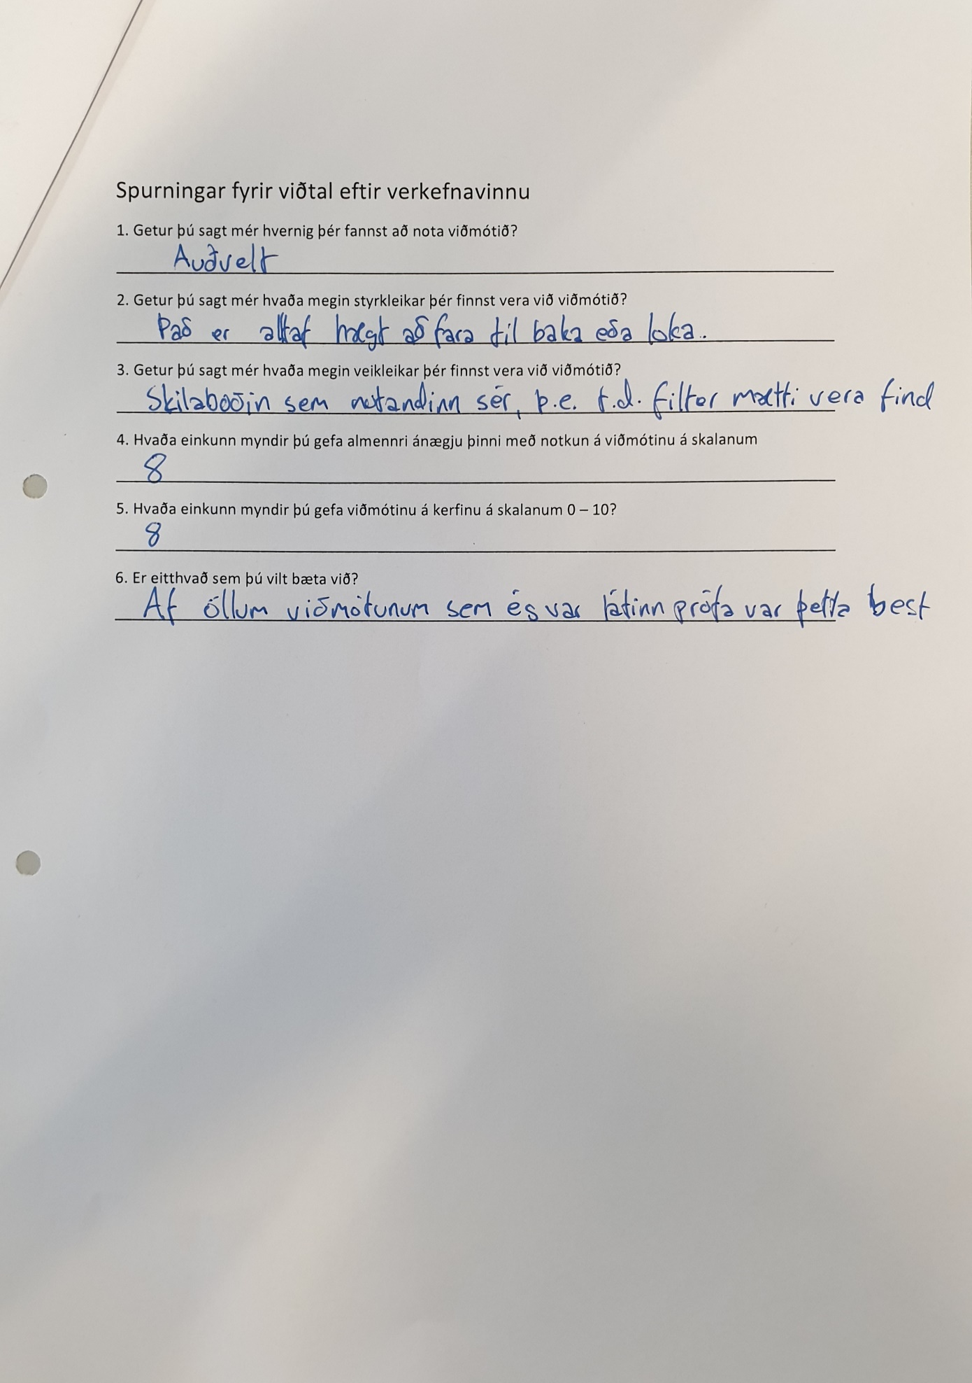

## Prufuviðtal

